Отчёт по заданию 8 «Технологии OLAP»

Выполнил студент 4 курса 7.1 группы Путин Павел

Вариант 3.1: построение OLAP куба по данным о выпуске из ВУЗов и СУЗов.

Для выполнения работы использовалась программа Loginom версии 7.2.2.

1. Выполнение
2. Импортировал данные с помощью компонента «Excel файл». Настроил путь до файла и обозначение компонента (Рисунок 1):

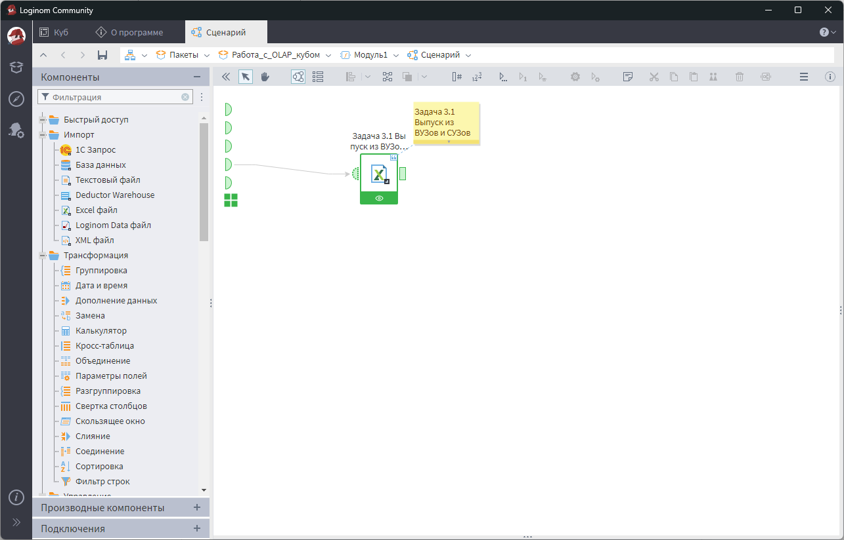

Рисунок - Компоненты сценария. Импорт данных из таблицы Excel

1. Добавил в визуализаторе (Рисунок 2) таблицу (Рисунок 3) и куб Рисунок 4:

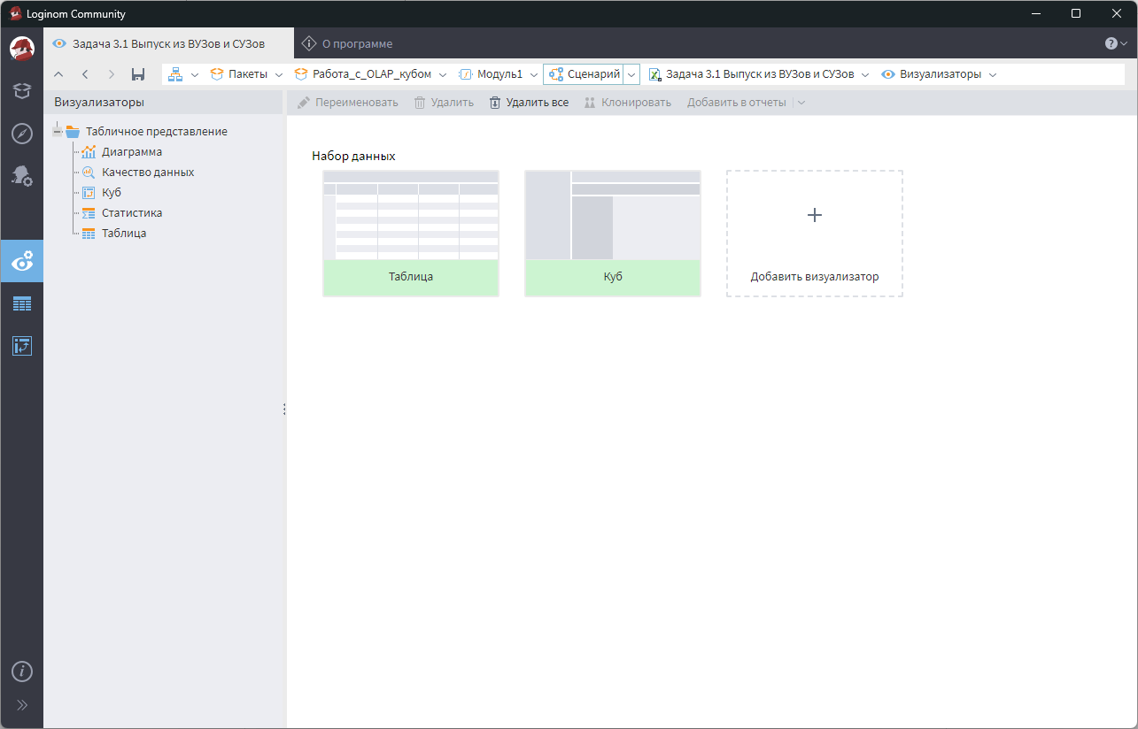

Рисунок - Интерфейс визуализатора

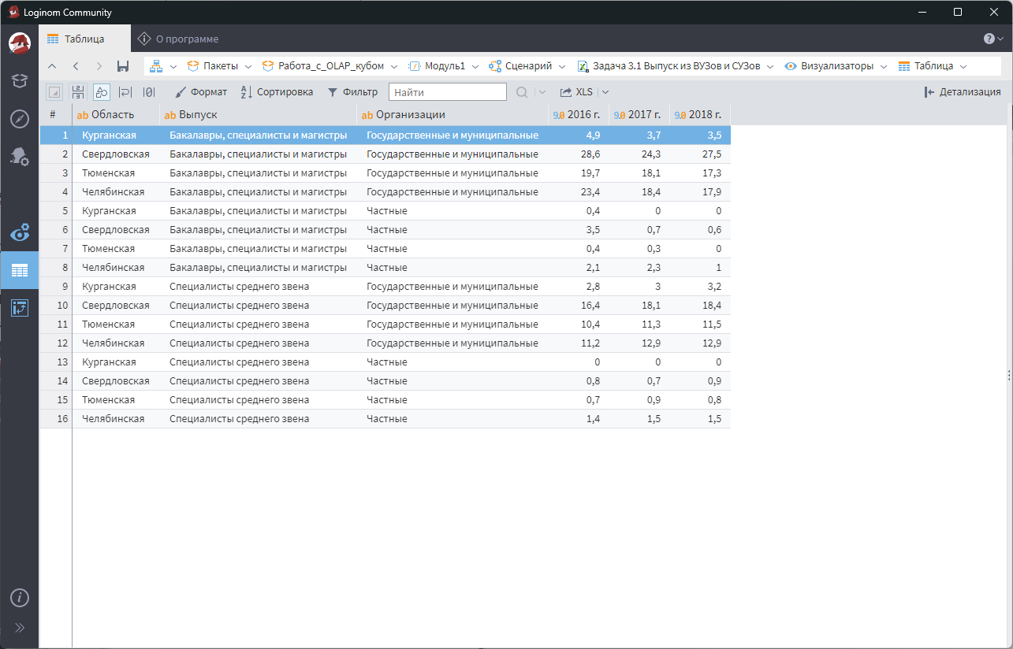

Рисунок - Представление «Таблица»

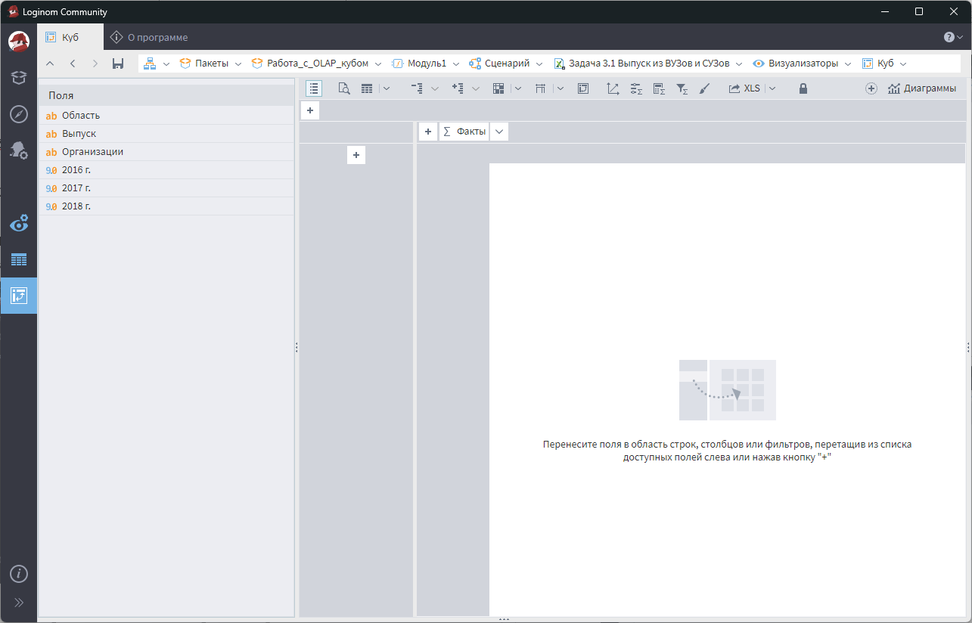

Рисунок - Пустое представление «Куб»

1. Настроил OLAP куб (Рисунок 5). В строках расположил поля «Область» и «Организация», в столбцах – поле «Выпуск». В качестве фактов использовал данные по годам. Добавил

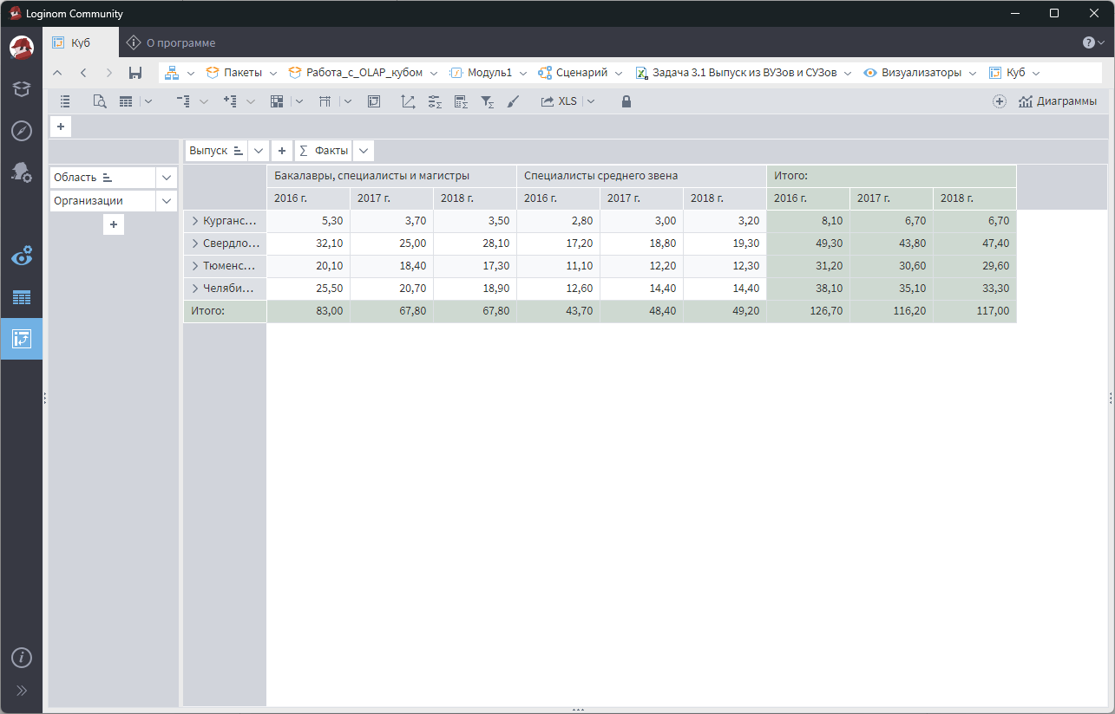

Рисунок - Куб, построенный на основе изначальных полей

1. Добавил вычислимый факт «2018 г. в % к 2016 г.» как процентное отношение числа выпускников в 2018 к 2016 (Рисунок 6). На основе данного факта можно сделать два вывода:

* Количество выпускников ВУЗов в Уральском федеральном округе в 2018 году сократилось по сравнению с 2016 годом на 18,3%.
* Количество выпускников СУЗов в Уральском федеральном округе в 2018 году увеличилось по сравнению с 2016 годом на 12,6%.

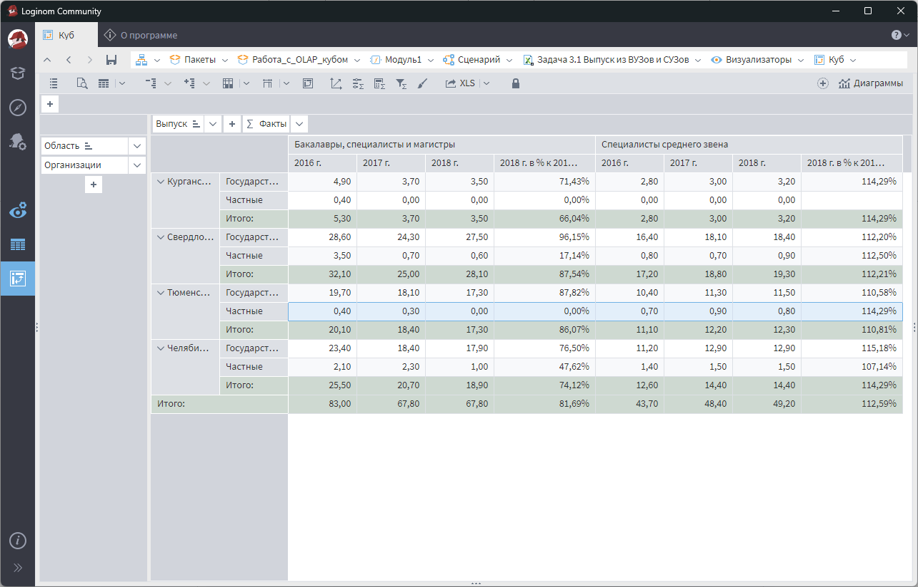

Рисунок - Вычислимый факт «2018 г. в % к 2016 г.»

Такие же выводы можно сделать, проанализировав кросс-диаграмму (Рисунок 7):

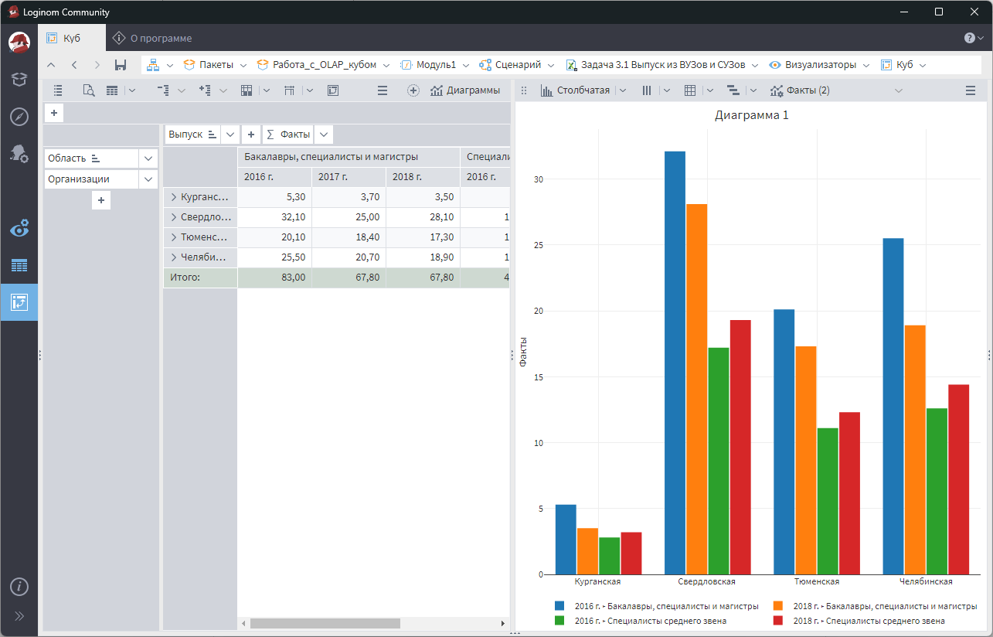

Рисунок - Кросс-диаграмма количества выпускников в 2016 и 2018 годах